Федеральное государственное автономное образовательное учреждение высшего образования

«МОСКОВСКИЙ ПОЛИТЕХНИЧЕСКИЙ УНИВЕРСИТЕТ»

Факультет _______________________________  
Кафедра «_____________________________________»

Инфокогнитивных технологий

информационных технологий

Системная и Программная инженерия

Направление подготовки/ специальность: ______________________________________

ОТЧЕТ

по проектной практике

Леоненко Роман Александрович

241-3211

Студент: ____________________________ Группа: _______________

Инфокогнитивных технологий

Место прохождения практики: Московский Политех, кафедра _________________

Отчет принят с оценкой _______________ Дата ________________________

Руководитель практики: _________________________________

Москва 2025

**ОГЛАВЛЕНИЕ**

ВВЕДЕНИЕ 3

1 ОБЩАЯ ИНФОРМАЦИЯ О ПРОЕКТЕ 4

2 ОБЩАЯ ХАРАКТЕРИСТИКА ЗАКАЗЧИКА ПРОЕКТА 5

2.1 Наименование заказчика 5

2.2 Описание деятельности 5

3 ОПИСАНИЕ ЗАДАНИЯ ПО ПРОЕКТНОЙ ПРАКТИКЕ 6

4 ОПИСАНИЕ ДОСТИГНУТЫХ РЕЗУЛЬТАТОВ ПО ПРОЕКТНОЙ ПРАКТИКЕ 7

4.1 Клонирование репозитория 7

4.2 Взаимодействие с Московским Политехом и с партнёром по Проектной Деятельности. 7

4.3 Создание статического веб-сайта, описывающий вклад в «Проектную деятельность» 11

4.4 Вариативная часть задания 11

ЗАКЛЮЧЕНИЕ 14

СПИСОК ИСПОЛЬЗОВАННОЙ ЛИТЕРАТУРЫ 19

ПРИЛОЖЕНИЯ 21

# ВВЕДЕНИЕ

Дисциплина *«Учебная практика (проектно-технологическая)»* направлена на проверку приобретенных навыков за два семестра обучения на факультете информационных технологий в Московском Политехническом Университете.

В рамках дисциплины *«Учебная практика (проектно-технологическая)»* первокурсникам были выданы задания [1]:

1. Создать статический сайт с использованием HTML и CSS, описывающий проект по дисциплине «Проектная деятельность» и свой вклад в этот проект;
2. Реализовать любую технологию из репозитория build-your-own-x [2].

1 ОБЩАЯ ИНФОРМАЦИЯ О ПРОЕКТЕ

Проект ***Группа проектов САПР разработки. Проект «Разработка инженерного программного обеспечения» (1 курс)***является одним из проектов группы проектов САПР-разработки.

**Актуальность проекта:**

На российском рынке отсутствуют готовые программные решения для задач инженерной анимации, а также учебные пособия и другие обучающие материалы. Для разработки тренажеров в виртуальной реальности и интерактивных инструкций необходимо создавать сложные модели объектов, в том числе инженерных.

**Цели проекта:**

* Разработка и тестирование инженерных программных модулей
* Создание методических материалов и обучающих курсов

**Задачи проекта:**

* Создание обучающего курса по API NanoCAD;
* Разработка приложения «Мастер воротниковых фланцев» для NanoCAD;
* Разработка программных модулей под NanoCAD;
* Обучение новых участников проекта работе с САПР NanoCAD;
* Создание сайта-визитки «Лаборатория САПР»;
* Создание системы актуализации информации для сайта визитки;
* Обслуживание текущей экосистемы проектов САПР Лаборатории: техническая поддержка сервера проектов;
* Разработка документации для актуальных проектов.

## 2 ОБЩАЯ ХАРАКТЕРИСТИКА ЗАКАЗЧИКА ПРОЕКТА

## 2.1 Наименование заказчика

Заказчиком проекта выступает компания АО «Нанософт» [3].

## 2.2 Описание деятельности

АО «Нанософт» − ведущий российский разработчик инжененрного ПО и решений для сквозной цифровизации производственных процессов, лидер российского рынка систем автоматизированного проектирования (САПР). Компания создает продукты и технологии автоматизированного проектирования, информационного моделирования и сопровождения объектов промышленного и гражданского строительства на всех этапах жизненного цикла проекта.

Компания АО «Нанософт» активно содействует проекту «Разработка инженерного программного обеспечения» в Московском Политехническом Университете, заключая целевые договора с участниками проекта, настроенными работать с продукцией «Нанософт» и предоставляя обучающие материалы [4] по их API на .NET и NRX.

3 ОПИСАНИЕ ЗАДАНИЯ ПО ПРОЕКТНОЙ ПРАКТИКЕ

В качестве задания по проектной практике мне было поручено следующее:

* Освоить HTML , CSS , DevTools для базового написания сайтов.
* Освоить Git.
* Разработка статического сайта с использованием HTML & CSS, описывающий личный вклад в проект по дисциплине «Проектная деятельность» и роль в выполнении вариативной части задания.
* Реализовать любую технологию из репозитория «**build-your-own-x**» (Вариативное задание) [2].
* Взаимодействие с партнёрами ВУЗа «Московский Политех» и с партнёром проекта по дисциплине «Проектная деятельность» (посещение мероприятий/экскурсий и прочее).
* Оформление документации в **markdown** по каждому заданию.
* Заполнить репозиторий Github выполненными заданиями.

4 ОПИСАНИЕ ДОСТИГНУТЫХ РЕЗУЛЬТАТОВ ПО ПРОЕКТНОЙ ПРАКТИКЕ

4.1 Клонирование репозитория

Первым заданием по проектной практике является клонирование репозитория на свой профиль Github [5], что мною было сделано (также репозиторий заполнен в соответствии с заданной структурой).

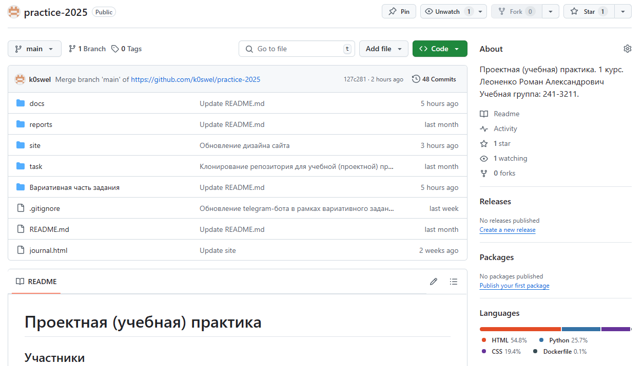

Рисунок 1 – Репозиторий в Github

## 4.2 Взаимодействие с Московским Политехом и с партнёром по Проектной Деятельности.

В ходе прохождения учебной практики я (Леоненко Роман Александрович, студент учебной группы 241-3211) принял участие во многих активностях ВУЗа **Московский Политех**:

1. Экскурсия в «GeekSource»;
2. Встреча с представителем «2ГИС»;
3. Взаимодействие с партнёром проекта АО «Нанософт».

4.2.1 Экскурсия в GeekSource

**GeekSource** - компания, которая занимается активным поиском квалифицированных IT - специалистов самых разных направлений для дальнейнего их предоставления компаниям, которые остро нуждаются в компетентных сотрудниках. В ходе встречи мы встретились с HR-специалистом компании, которая нам прояснила следующие моменты:

1. Как необходимо оформить резюме, чтобы заполучить внимание работодателя;
2. На что обращает внимание HR-специалист при отборе кандидатов;
3. Как происходит проверка на хард-скиллы;
4. Как не нужно приходить собеседование.

Фотоотчёт с экскурсии в «GeekSource»:

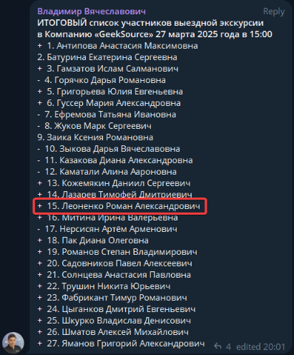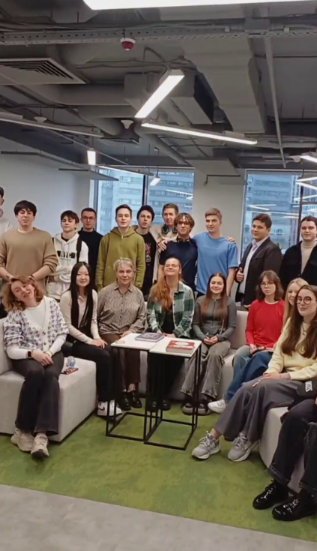

Рисунок 2 – экскурсия в GeekSource

4.2.2 Встреча с представителем 2ГИС

2ГИС − Это компания, которая разрабатывает карту, справочник и навигатор для мобильных устройств и браузеров для комфортной жизни в городах. Аудитория 2ГИС превышает 65 млн пользователей в месяц.

Взаимодействие с 2ГИС происходило на территории ***Московского Политеха*** по адресу *Большая Семеновская ул., 38*.

Я и прочие студенты ***Московского Политеха*** встретились с представителем компании *Лидией Марковой* в одной из аудитории учебного корпуса. В ходе встречи представитель нам рассказала о реальной ситуации трудоустройства в крупную компанию без опыта, какие навыки необходимо развить для успешного прохождения собеседования, совпадают ли зарплатные ожидания студентов и выпускников с реальной ситуацией на рынке.

Фото с мероприятия:

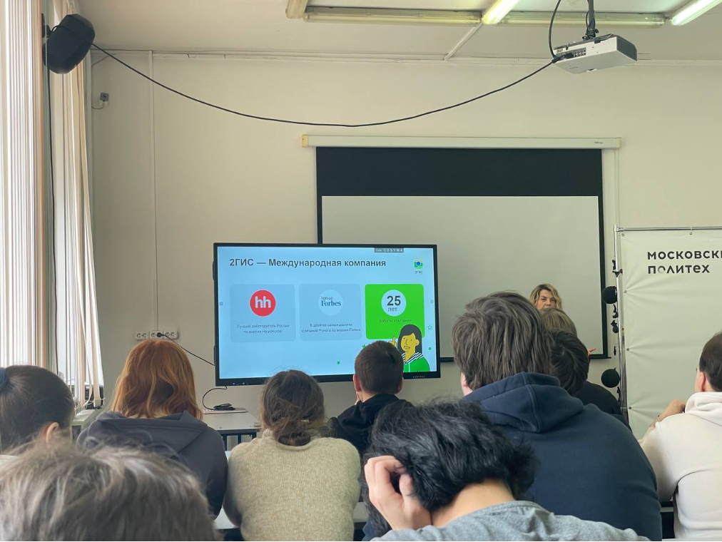

Рисунок 3 – встреча с представителем 2ГИС

4.2.3 Взаимодействие с партнёром проекта АО «Нанософт»

**Нанософт** - российская IT-компания, занимающаяся разработкой программного обеспечения САПР-систем. Самый популярный продукт компании – «***nanoCAD»***.

«**NanoCAD**» - программное обеспечение, позволяющее САПР-специалистам производить операции моделирования и черчения в удобном формате с необходимым функционалом для удобства процесса.

Как студент первого курса, мне и моим сокурсникам было поручено изучать на Проектной деятельности API программы NanoCAD под присмотром студентов старших курсов, которые как раз таки работают в nanoCAD (получается мини-офис nanoCAD в одной из аудиторий Московского Политеха). Изучение происходило с помощью разработанного компанией nanoCAD курса ***"Использование .NET API nanoCAD"***.

Что мною было изучено:

|  |  |
| --- | --- |
| **Номер модуля** | **Наименование модуля** |
| Модуль 1 | Введение в .NET API. Ввод данных, ключевые слова. Транзакции, создание объектов. Выбор, наборы выбора, приведение типов. |
| Модуль 2 | Сложные составные объекты. Блоки, полилинии, размеры. |
| Модуль 3 | Геометрическая библиотека, работа с кривыми. Координатные системы, команды в ПСК. |
| Модуль 4 | Основные свойства примитивов. Интерактивное создание и редактирование примитивов: Jig. |
| Модуль 5 | Реакторы. События базы данных, редактора, системы. Контроль объектов, находящихся под курсором. |
| Модуль 6 | Создание окон на WinForms/WPF. Палитры. Программный интерфейс подсистемы печати. |
| Модуль 7 | Таблицы .dwg. Неграфические данные. XData, XRecord, словари расширения. Переопределение характеристик объектов чертежа: Overrule. |

Более подробно с выполненными модулями вы можете ознакомиться на моём сайте[6]  (URL: <https://k0swel.github.io/>), посвященному собственному вкладу в проект по дисциплине «Проектная деятельность».

## 4.3 Создание статического веб-сайта, описывающий вклад в «Проектную деятельность»

Одним из заданий по «Проектной практике» является создание статического сайта, в котором содержится вклад по проекту в «Проектной деятельности» с использованием HTML + CSS.

Сайт [6] находится на хостинге Github (URL: <https://k0swel.github.io/>) и любой желающий может его посетить, не скачивая html и css документы из репозитория.

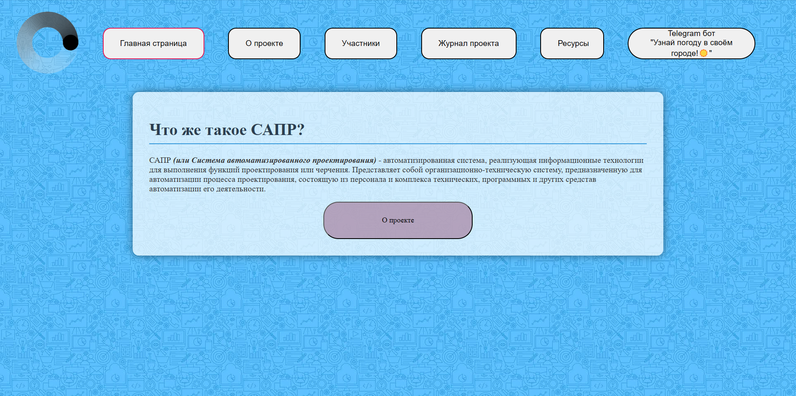

Рисунок 4 – главная страница сайта

## 4.4 Вариативная часть задания

В рамках вариативной части задания я, Леоненко Роман Александрович, студент учебной группы 241-3211, выбрал технологию ***Python: How To Create a Telegram Bot Using Python*** [7] из репозитория ***build your own x [2].***

Docker-образ бота в данный момент расположен на хостинге Amvera, поэтому вы можете протестировать бота (юзернейм @weather_mpu_practice_bot).

**4.4.1 Основной фреймворк бота «Узнай погоду в своём городе!»**

В качестве основного фреймворка я выбрал PyTelegramBotAPI, который посоветовал автор статьи «**How to Create a Telegram Bot using Python**»[9], написанный на языке Python. Но в статье используется синхронный telegram-бот на Python , что не корректно в случае, если бот рассчитан на массовое пользование. Проблема заключается в том, что из-за синхронных запросов разные пользователи не смогут взаимодействовать одновременно с ботом, поэтому я для себя решил написать бота на основе асинхронных запросов к серверам Telegram. Благо в библиотеке PyTelegramBotAPI [7] существует готовый функционал для построения асинхронного бота.

4.4.2 Основной принцип работы бота «Узнай погоду в своём городе!»

Telegram-бот «Узнай погоду в своём городе!» работает по принципу **long-polling**.

Чтобы понять **long-polling**, нужно разобрать что такое **polling**.

**Polling** (с англ.языка = опрос) - метод, при котором клиент постоянно опрашивает сервер о новой информации. Это не очень удобно, посколько создаёт лишнюю неоправданную нагрузку на сеть.

**Long-polling** (с англ.языка = продолжительный опрос) - метод, при котором клиент опрашивает сервер о новой информации, но прежде чем сервер отправит ответ на запрос - он ждёт N секунд (например 30-50 секунд). Если в течение этого времени сервер не получает обновлений, то он отправляет клиенту сообщение о том, что обновлений нет и разрывает соединение.

Основное отличие в том, что Long-Polling использует длительное HTTP/S подключение к серверу, в отличие от Polling.

Как указать длительность ожидания ответа от сервера в Telebot:

|  |
| --- |
| await Bot.polling(skip_pending=True, timeout=20) # запускаем цикл запросов на сервера Telegram c ожиданием ответа в 20 секунд. |

Для эффективного взаимодействия Telegram бота библиотека PyTelegramBotAPI [7] использует асинхронный цикл событий. Что это значит? Бот отправляет запросы (отправки сообщений и прочее) на сервера Telegram и вместо остановки программы в ожидании ответа он обрабатывает запросы от других пользователей (получение хендлерами сообщений).

**4.4.3 Возможности бота «Узнай погоду в своём городе!»**

Телеграмм-бот **«Узнай погоду в своём городе»** позволяет узнать погоду в любом населенном пункте, введя всего лишь название местности, или в местоположении устройства пользователя (работает только с мобильной версии Telegram из-за особенностей мессенджера).

Скриншоты из бота «**Узнай погоду в своём городе**»:

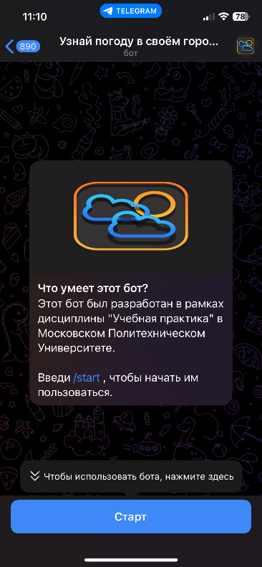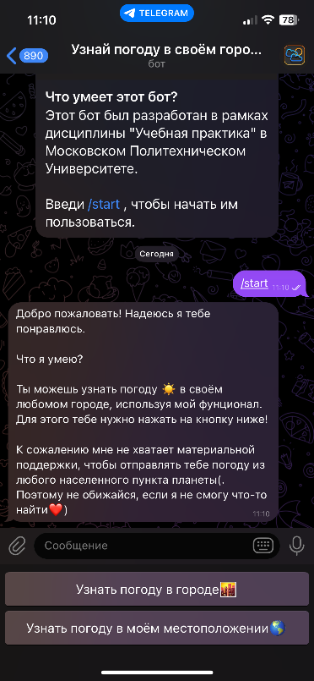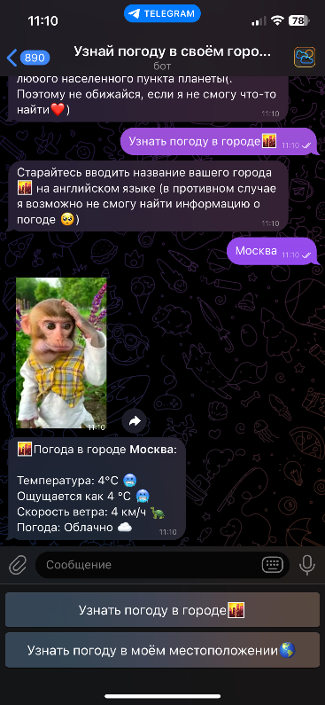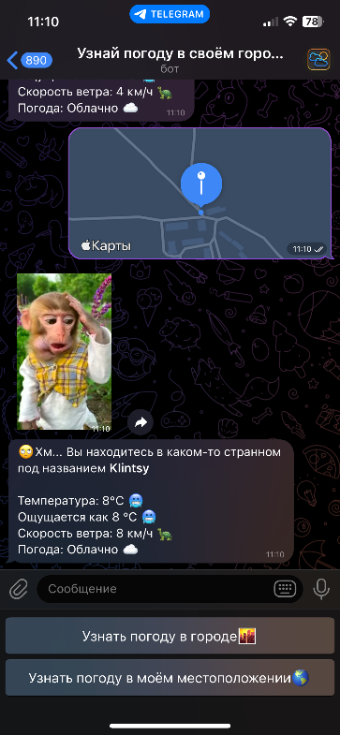

Рисунок 5 – Функционал бота «Узнай погоду в своём городе!»

Исходный код доступен в репозитории Github (папка «Вариативная часть задания») [5].

# ЗАКЛЮЧЕНИЕ

1. Проектная деятельность.

На момент 15.05.2025г проектом «Разработка инженерного программного обеспечения» были выполнены следующие задачи:

* Утилита для программы «NanoCAD Механика PRO» - Мастер воротниковых фланцев, автоматизирующая проектирование трубопроводов, в которых используются воротниковые фланцы. Данный модуль разработан с использованием API .NET и MultiCAD, а также фреймворка WPF и СУБД SQLite. Приложение работает в двух режимах: «Конфигурация 3D модели» и «Подгон модели под сборку»:

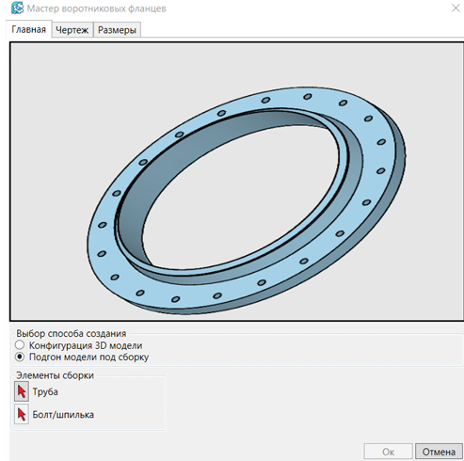

Рисунок 6 – приложение «Мастер воротниковых фланцев»

* Начата разработка обучающих видеороликов по API NanoCAD [10] на платформе Rutube.

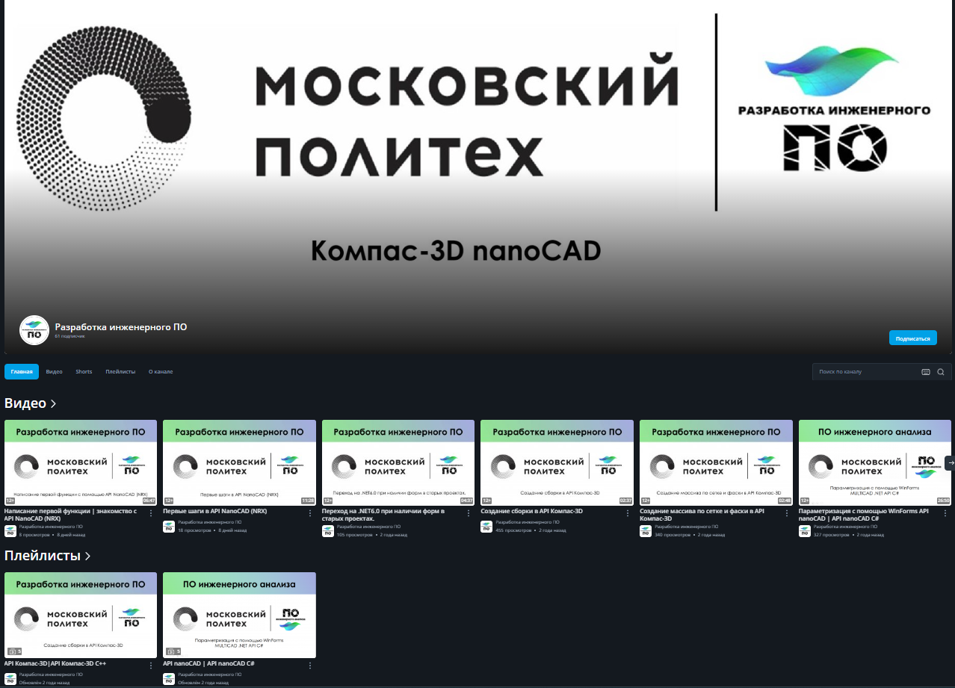

Рисунок 7 – Rutube канал «Разработка инженерного ПО»

* Создание обучающих материалов:

В рамках проекта была проведена работа по созданию обучающих материалов, направленных на упрощение освоения программных интерфейсов взаимодействия с системой NanoCAD. Основное внимание было уделено двум API: MultiCAD и NRX, представляющим собой разные подходы к разработке расширений под NanoCAD. Первоначально был изучен API MultiCAD — интерфейс, предоставляющий средства для взаимодействия с NanoCAD на платформе .NET с использованием языка программирования C#. На основе полученных знаний было подготовлено методическое пособие, в котором подробно описаны базовые методы работы с 2D и 3D-примитивами. В пособие включены примеры создания объектов, описание их свойств и взаимодействий. Дополнительно были разработаны несколько демонстрационных моделей, сопровождаемых пошаговыми инструкциями по их построению.

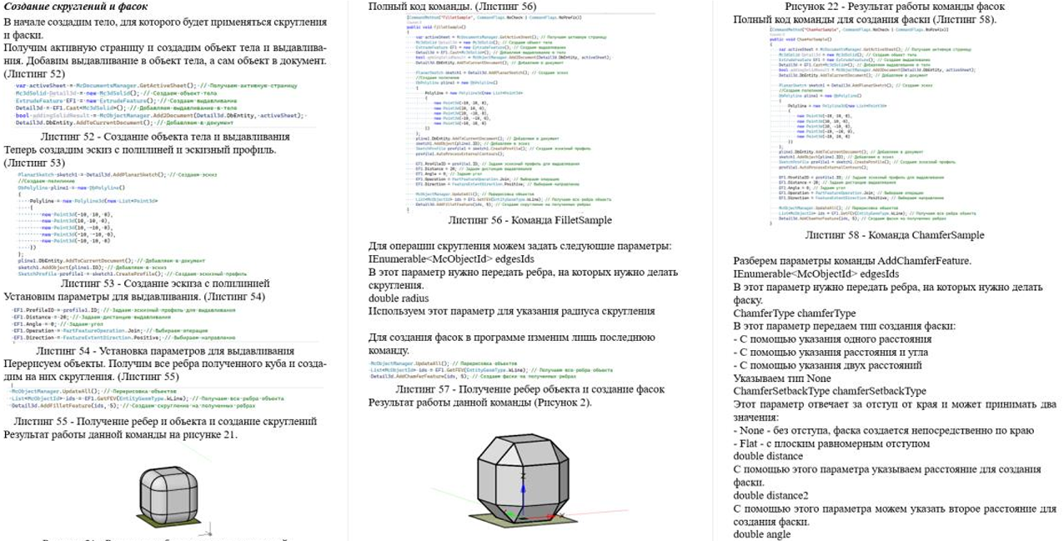

Рисунок 8 – Методическое пособие по API MultiCAD

Вторым направлением стала работа с API NRX — интерфейсом, основанным на языке C++. Для данного API также было подготовлено отдельное методическое руководство, включающее в себя введение в архитектуру NRX, описание базовых принципов работы, характерных особенностей и реализацию основных команд 2D-модуля. В отличие от MultiCAD, работа с NRX требует более глубокого понимания системного программирования, поэтому в методическом пособии особое внимание уделено специфике синтаксиса, управлению памятью и работе с объектной моделью NanoCAD. Данные пособия призваны упростить процесс освоения CAD систем и способов взаимодействия с ними, они нацелены на объяснения базовых принципов работы API, некоторых нюансах и особенностях.

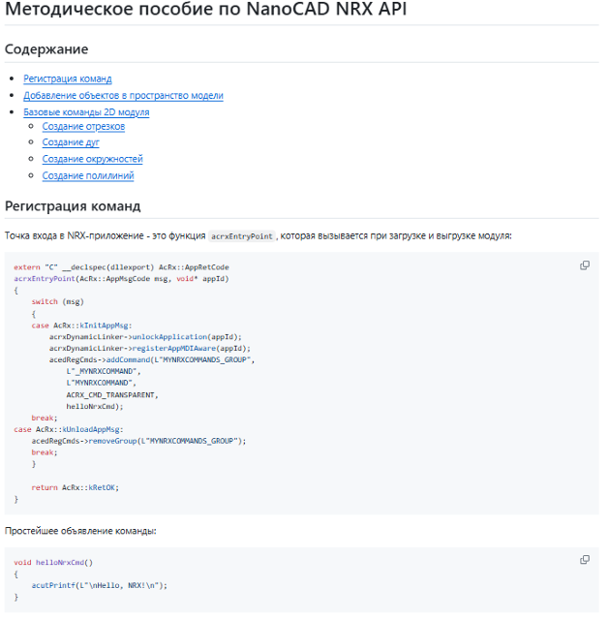

Рисунок 9 – Методическое пособие по API NRX

* Разработка прототипа программного модуля координатных измерений. В рамках проекта создан программный модуль координатных измерений, интегрируемый в отечественную САПР NanoCAD. Он реализует метод измерений с использованием 3D-дигитайзера и позволяет:

1. выполнять реверс-инжиниринг;
2. создавать прототипы изделий;
3. воспроизводить сложные формы;
4. применять координатные измерения на реальных объектах.

Модуль разработан на C++ с использованием API NRX NanoCAD и фреймворка Qt. Структурно приложение делится на четыре блока:

1. Сканирование и создание первичных объектов;
2. Построение вторичных объектов;
3. Формирование систем координат и рабочих элементов;
4. Установка зависимостей между объектами.

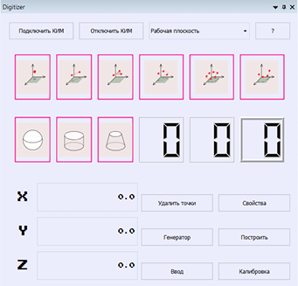

Рисунок 10 – главное окно приложения «Digitizer»

1. Задание по проектной практике.

В качестве заданий по проектной практике мною было выполнено 2 задачи:

* Разработка статического веб-сайта [6], в котором содержится информация о проектной деятельности и выполненном вариативном задании.

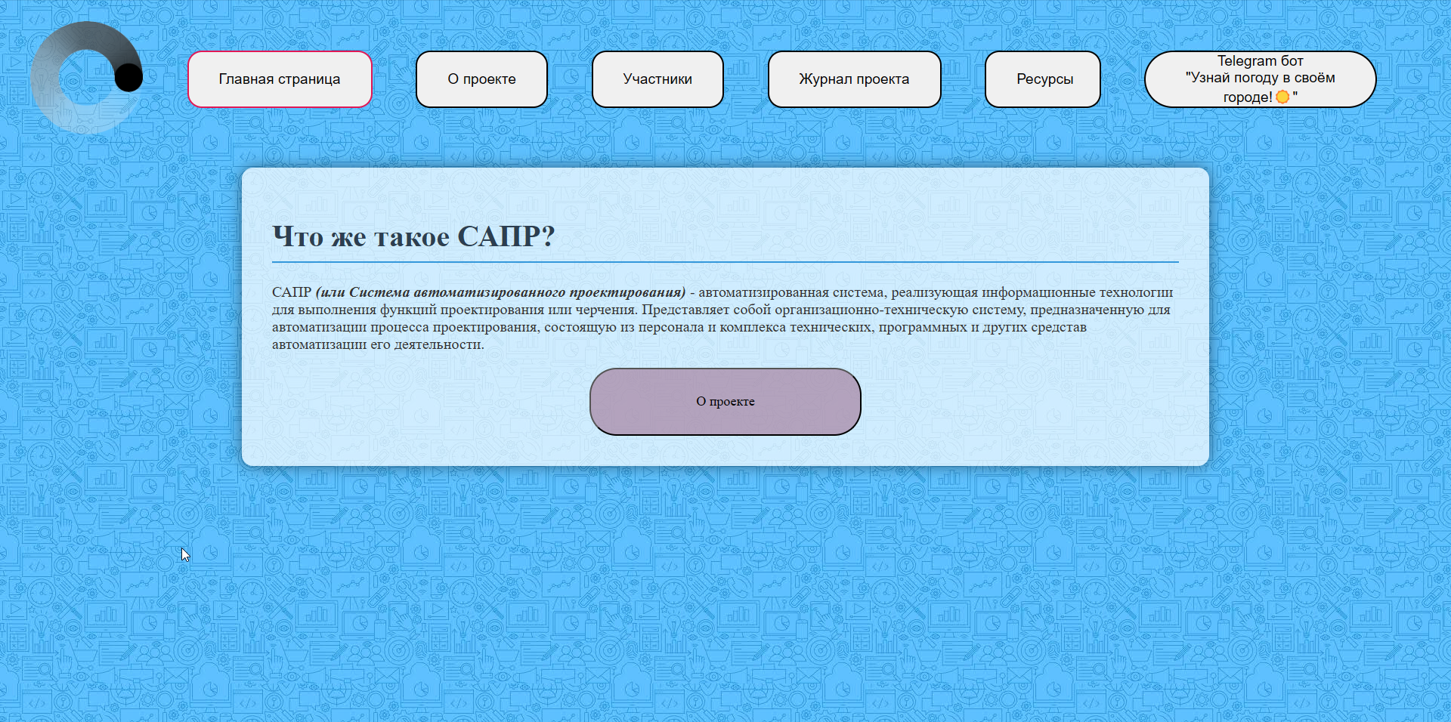

Рисунок 11 – Главная страница статического веб-сайта

* Разработка телеграмм-бота «Узнай погоду в своём городе! (@weather_mpu_practice_bot)

# СПИСОК ИСПОЛЬЗОВАННОЙ ЛИТЕРАТУРЫ

1. Репозиторий Github с заданиями для «Учебной практики» [Электронный ресурс] − URL: <https://github.com/mospol/practice-2025-1/tree/master/task> (дата обращения: 31.03.2025).
2. Репозиторий Github «build-your-own-x» [Электронный ресурс] – URL: <https://github.com/codecrafters-io/build-your-own-x> (дата обращения: 31.03.2025).
3. Сайт АО «Нанософт» [Электронный ресурс] – URL: <https://www.nanocad.ru/> (дата обращения: 12.04.2025).
4. Сайт с обучающим материалом по API NanoCAD [Электронный ресурс] – URL: <https://moodletest.nanodev.ru/> (дата обращения: 20.02.2025).
5. Исходный код телеграмм-бота «Узнай погоду в своём городе» [Электронный ресурс] URL: <https://github.com/k0swel/practice-2025/tree/main/Вариативная%20часть%20задания> (дата обращения: 12.05.2025).
6. Сайт, содержащий информацию о ПД [Электронный ресурс] – URL: <https://k0swel.github.io/> (дата обращения: 12.05.2025)
7. Статья по созданию Telegram-бота [Электронный ресурс] – URL: <https://www.freecodecamp.org/news/how-to-create-a-telegram-bot-using-python/> (дата обращения: 01.05.2025)
8. Группа ВКонтакте проекта «Группа проектов САПР разработки. Разработка инженерного программного обеспечения» [Электронный ресурс] – URL: <https://vk.com/club212533937> (дата обращения: 15.05.2025г)
9. Статья по созданию телеграмм-бота на Python [Электронный ресурс] – URL: <https://www.freecodecamp.org/news/how-to-create-a-telegram-bot-using-python/> (дата обращения: 07.05.2025г)
10. Обучающие курсы по API NanoCAD проекта «Разработка инженерного программного обеспечения» на Rutube [Электронный ресурс] – URL: <https://rutube.ru/channel/29406360/> (дата обращения: 14.05.2025)
11. Электронная таблица с успехами первокурсников по изучению API nanoCAD [Электронный ресурс] – URL: <https://docs.google.com/spreadsheets/d/11VKXcvVSj0ViUR4T-CDYJDJFYV1-ewxy_uGQ8aul9BA/edit?gid=0#gid=0> (дата обращения: 15.05.2025)

ПРИЛОЖЕНИЯ

**Скриншоты сайта:**



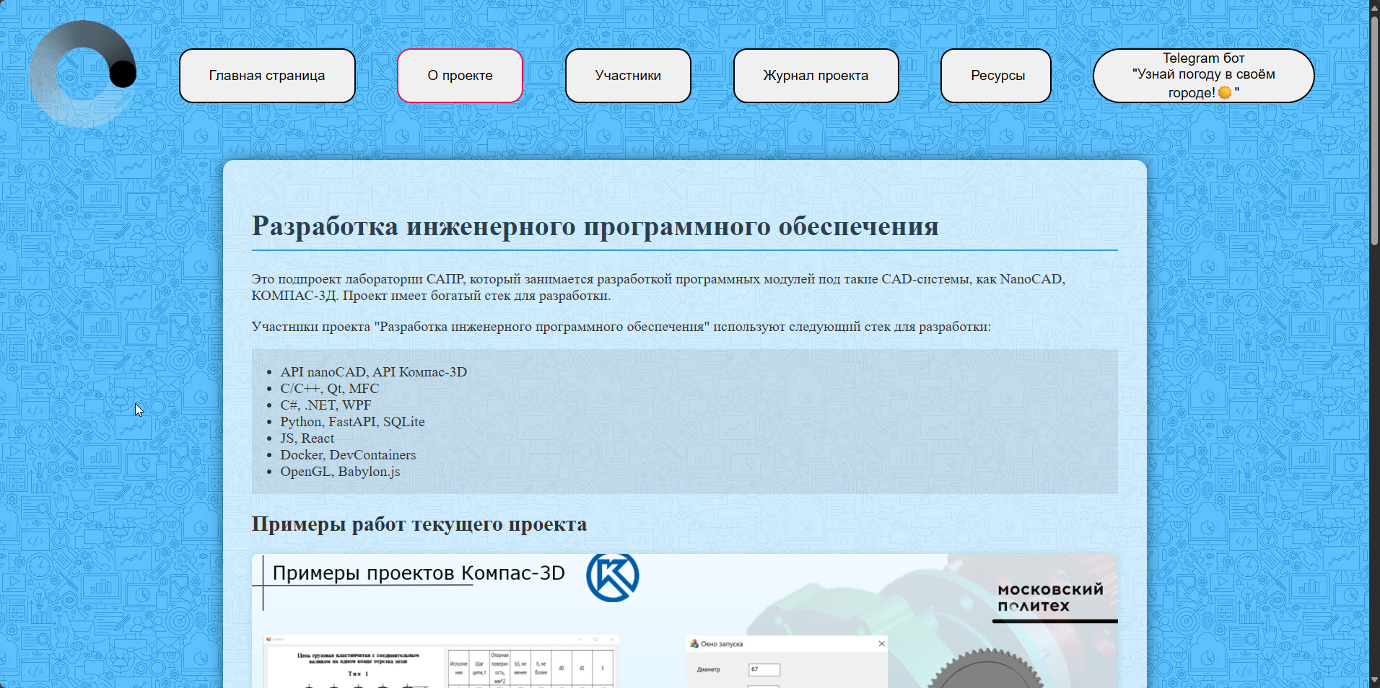

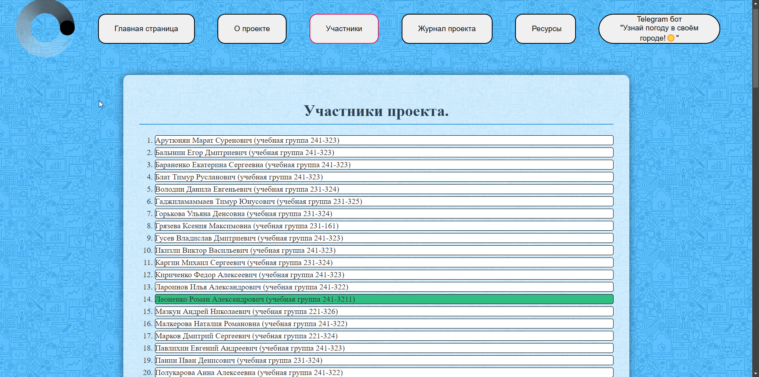

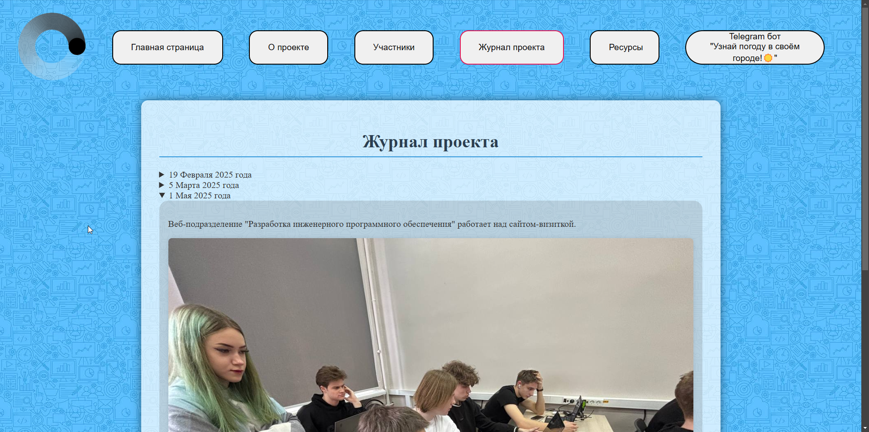

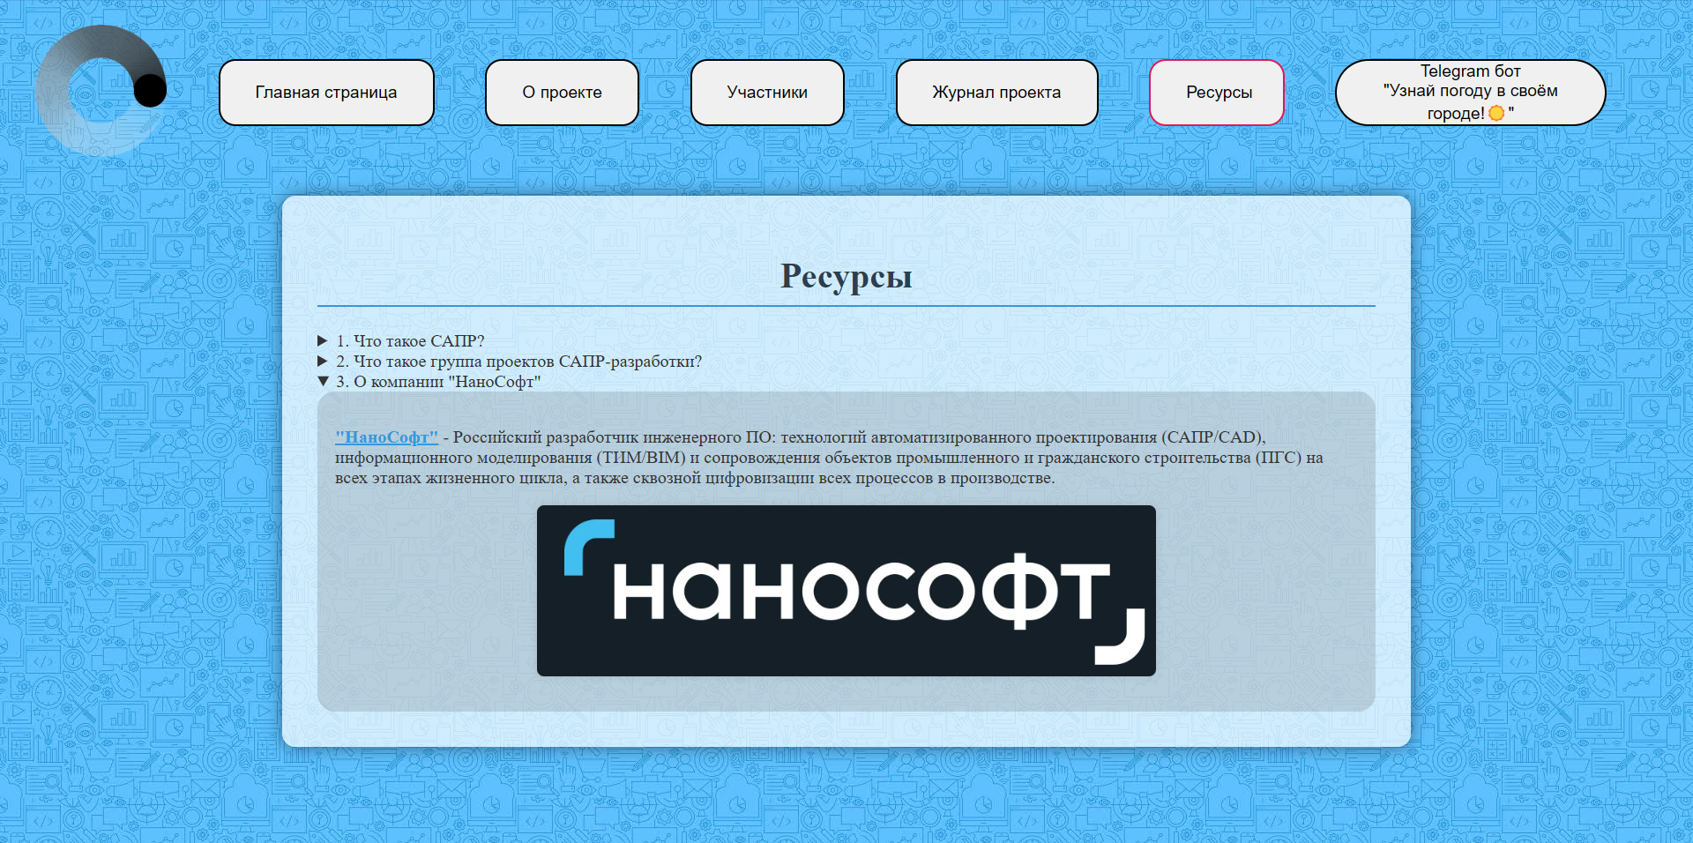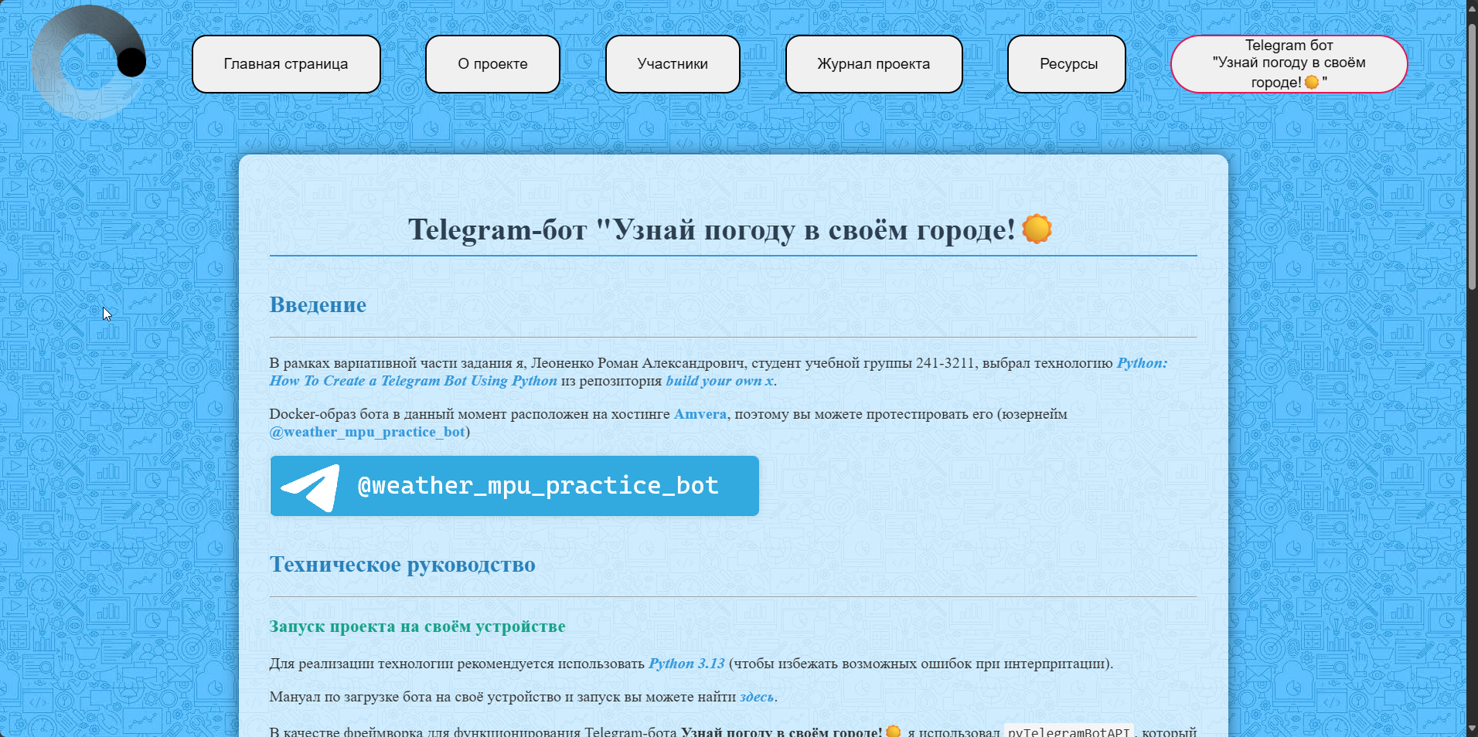

**Скриншоты телеграмм-бота «Узнай погоду в своём городе»:**

